Таблица 1. Расчетные данные для молекулы F2: орбитальные энергии (эВ), относительные вклады ns и np для σ-МО (%), порядок связи (Р,), колебательный параметр ωе и распределение электронной плотности

|  |  |  |  |  |  |  |  |  |
| --- | --- | --- | --- | --- | --- | --- | --- | --- |
| МО | 1πg | 1πu | 2σg | | 1σu | | 1σg | |
| A2 | -εi | -εi | -εi | s/p | -εi | s/p | -εi | s/p | P | ωе |
| F2 | 11,37 | 14,99 | 16,69 | 10/90 | 30,25 | 99/1 | 37,05 | 96/4 | 0,93 | 1044 |
| C:\Users\Holic\Documents\LESQM\Двухатомные молекулы (расчёт)\F, Cl, Br, I\Гомоядерные молекулы\F2\1 pi g.jpg | C:\Users\Holic\Documents\LESQM\Двухатомные молекулы (расчёт)\F, Cl, Br, I\Гомоядерные молекулы\F2\1 pi u.jpg | C:\Users\Holic\Documents\LESQM\Двухатомные молекулы (расчёт)\F, Cl, Br, I\Гомоядерные молекулы\F2\2 sigma g.jpg | | C:\Users\Holic\Documents\LESQM\Двухатомные молекулы (расчёт)\F, Cl, Br, I\Гомоядерные молекулы\F2\1 sigma u.jpg | | C:\Users\Holic\Documents\LESQM\Двухатомные молекулы (расчёт)\F, Cl, Br, I\Гомоядерные молекулы\F2\1 sigma g.jpg | |

Таблица 2. Спектроскопические данные их ФЭ спектров для молекулы F2

|  |  |  |  |  |  |  |  |  |
| --- | --- | --- | --- | --- | --- | --- | --- | --- |
| Молекула,,Re a | МО | Терм | Iа | Iv | , см-1 | Δ Is-o, см-1 | Re | Литература |
| 1 | 2 | 3 | 4 | 5 | 6 | 7 | 8 | 9 |
| F2      1.412 | 1πg  1πu | 2П3/2,g  2П1/2,g  2П3/2,u  2П1/2,u | 15.693  15.738  18.300  18.333 | 15.827  15.870  18.898 b  18.933 b | 1104  1099  639  640 | 363  266 | 1.312b  1.64b | 58 |
| 2σg | 2Σg | 20.735 | 21.100 | 481 |  | 1.67 | 55 |
| 1πg | 2П3/2,g  2П1/2,g | 15.6946  15.7373 | 15.8277  15.8704 | 1091.5  1089.6 | 344 | 1.312  1.312 | 59 |

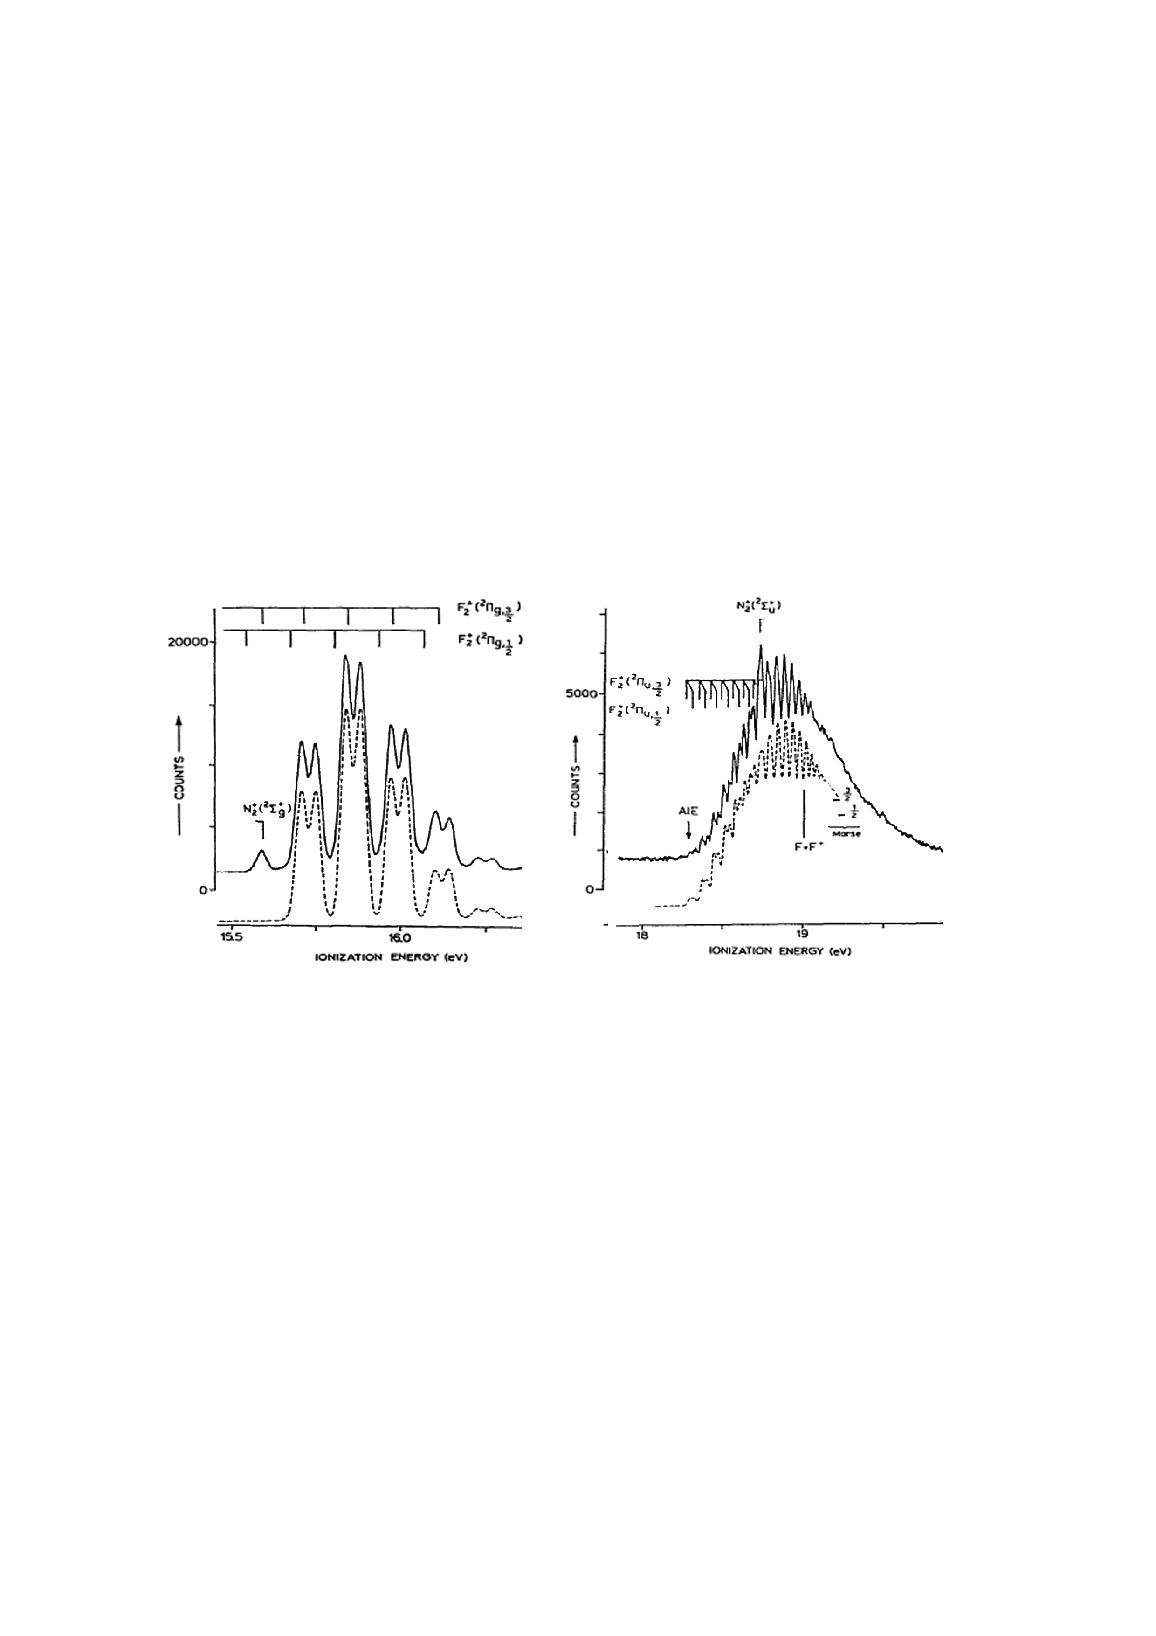

Рисунок 1. Колебательная структура полос ионизации 1πg-1 и 1πu-1 F2 излучением He I [55]